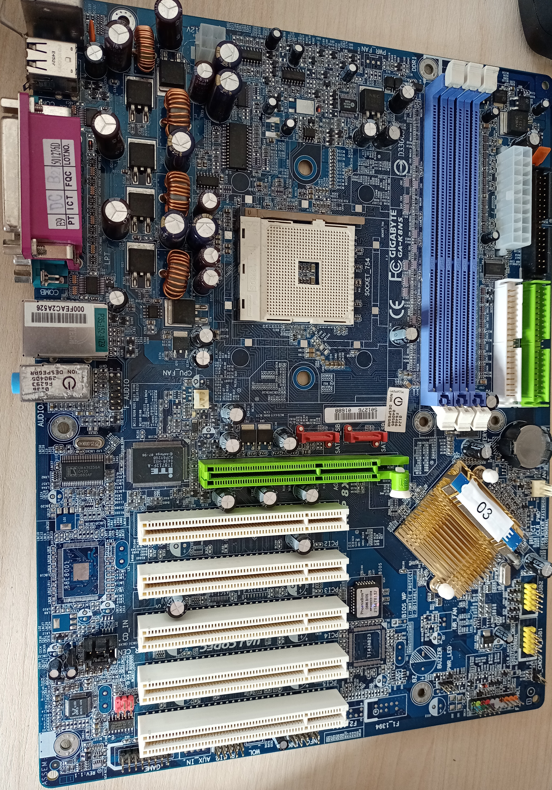
Placa 03
01
02
03
04
05
07
06
08
09
10
11
12
13
14
15
16

Elementos PLACA :
- ATX 12V
- Socket 754
- DDR (x3)
- ATX
- FDD
- IDE
- IDE
- SATA
- Batería
- Grafica: nVidia nForce 3250
- Cabeceiras USB
- Bios
- Cabeceiras panel frontal
- AGP
- PCI
- CPU Fan

